Информация об исполнение Комплекса мероприятий
министерства образования Ставропольского края, направленных на минимизацию
и устранение фактов проявления «бытовой» коррупции в 2018-2020 годах
государственное казенное дошкольное образовательное учреждение «Детский сад №1 «Ягодка»
(наименование организации)

№ п/п | Наименование мероприятия | Период исполнения | Информация об исполнении
1 | Разработка (корректировка, внесение изменений) плана мероприятий по противодействию «бытовой» коррупции на 2018-2020 года |  | Разработан и утвержден руководителем 06.09.2018 года план мероприятий по противодействию коррупции в государственном казенном дошкольном образовательном учреждении на 2018-2019 учебный год (размещен на сайте в разделе «Антикоррупционная деятельность»)
2 | Размещение на официальных сайтах государственных образовательных организаций, подведомственных министерству, в информационно-коммуникационной сети «Интернет» информации, касающейся профилактики «бытовой» коррупции |  | На официальном сайте учреждения http://gousk1.narod.ru в разделе «Антикоррупционная деятельность» п. 1.1 Нормативно правовые и иные акты в сфере противодействия коррупции; п.1.3 Методические материалы; п.1.5 ссылка информации по антикоррупционной деятельности на сайте министерства образования Ставропольского края. Размещены информационно-разъяснительные материалы по правовому просвещения работников и родителей учреждения разработанные Генеральной прокуратурой Российской Федерации во взаимодействии с Правительством Москвы.
3 | Организация работы со средствами массовой информации и общественными объединениями по антикоррупционной пропаганде в сфере «бытовой» коррупции |  | Учреждением в СМИ материалы по антикоррупционной направленности не направлялись.
4 | Проведение конкурсов, викторин, бесед, родительских собраний и других мероприятий среди обучающихся, воспитанников, их родителей (законных представителей) организаций, подведомственных министерству на антикоррупционную тематику |  | По плану в апреле проводился опрос родителей воспитанников с целью определения степени удовлетворенности работой -96% родителей удовлетворены работой коллектива. 06.09.2018 состоялся День открытых дверей «Детская академия финансов» по формированию финансовой грамотности у детей дошкольного возраста и их родителей. Учились планировать семейный бюджет, рассчитывать потребности необходимые для жизни, познакомились с правилами общения с деньгами.  10.12.2018 года после предварительной беседы провели акцию со старшими детьми «Чистые ладошки» - на листе чистой бумаги обводили свои ладошки, вырезали их. С помощью взрослых написали какие честные и добрые поступки они совершали, подвязали эти ладошки к воздушным шарикам и на прогулке отпустили их в небо. Накануне Международного дня борьбы с коррупцией подготовили и разместили в каждой группе в уголках памятку для родителей.

Акция «Чистые ладошки» «Азбука финансов»

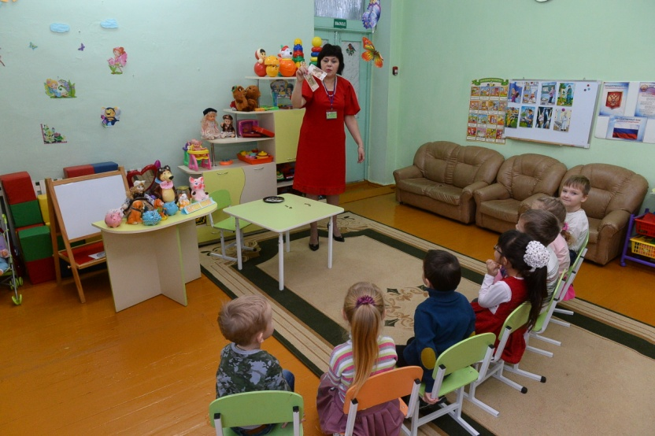
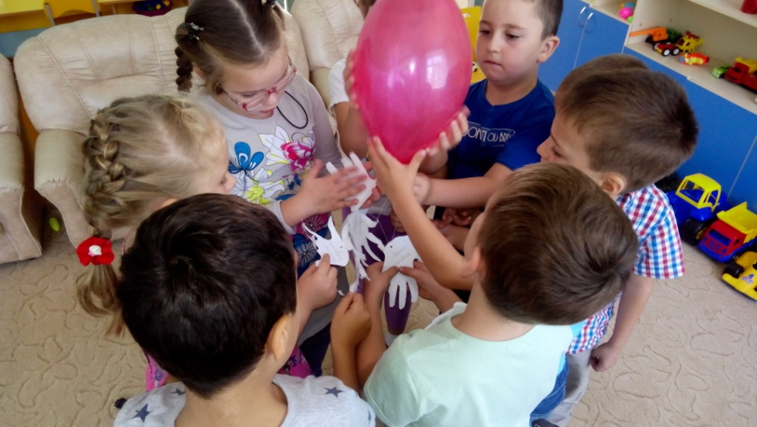

Заведующая 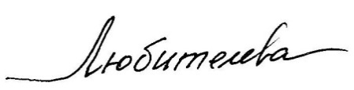 Л.К. Любителева

